Результаты теста PBQ

Дата тестирования: 29.09.2025 16:22

Таблица результатов:
# | Шкала | Сумма | Z-значение
1 | Избегание | 14 | 0,49
2 | Зависимость | 14 | 0,77
3 | Пассивность - агрессивность | 12 | 0,65
4 | Обсессивность - компульсивность | 14 | 0,48
5 | Антисоциальность | 13 | 2,03
6 | Нарциссизм | 11 | 1,79
7 | Гистрионность | 11 | 0,74
8 | Шизоидность | 16 | 1,25
9 | Параноидность | 13 | 0,97
10 | Пограничность | 11 | 0,48

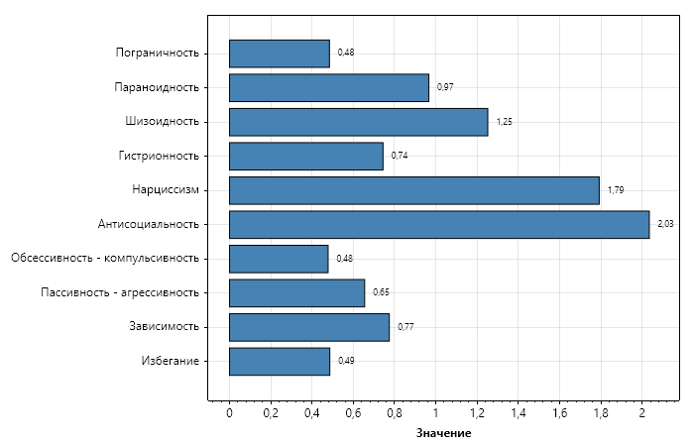

Заключение:
Максимальная шкала: Антисоциальность (Z = 2,03, Сумма = 13)

